# Instrucciones de juego

## Descripción del juego

El juego se muestra en un escenario tipo laberinto. En donde 12 personajes se enfrentan, en 2 bandos diferentes, hay 6 tipos de personajes que se muestran a continuación:

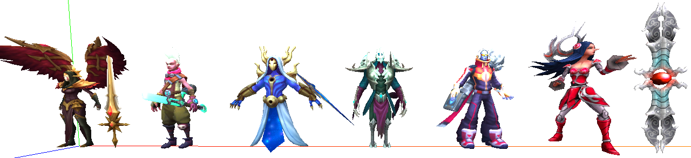

Cada bando tiene un personaje de cada tipo, el usuario puede controlar solo un personaje de un bando, el objetivo es encontrar primero de frente al personaje del mismo tipo, pero de bando contrario, el primero que lo encuentre desaparece al contrario de manera automática, y sigue en el juego esperando a que solo quede un personaje de cada tipo sobre el tablero, el personaje que haya sido encontrado primero desaparecerá del juego.

Cada bando es identificado con un circulo en los pies del personaje, rojo para un bando y azul para el otro.

## Como jugar

El usuario debe mover a su personaje por el tablero buscando al personaje de su mismo tipo pero del bando contrario, una vez que lo encuentre deberá ir por él tratando de no ser encontrado primero, ya que eso significaría su desaparición del juego y del tablero, siendo ahora un simple espectador, los personajes que sean del mismo bando o contrario pero de diferente tipo simplemente serán evadidos y evadirán, los personajes solo pueden permanecer dentro de las paredes del laberinto, y no se pueden atravesar paredes aunque esto se intente, los movimientos permitidos son adelante, izquierda, derecha y atrás, siempre y cuando estos sean posibles.

## Controles

w/W ------- Adelante

d/D ------- Derecha

a/A ------- Izquierda

s/S ------- Atrás

DISFRUTE EL JUEGO¡¡¡ Y QUE LA GUERRA DE BANDOS COMIENCE…